Universitatea ”Dunărea de Jos” din Galați

Facultatea de Automatică Calculatoare Inginerie Electrică și Electronică

Specializare Calculatoare

**Proiectarea Reţelelor de Calculatoare**

Coordonator: Student:

**Prof. C. Niculiță Benea Vasile** 22C33A

Galați, 2023

**Cerinţele reţelei**

Clasa IP ISP: 47.121.51.32/27

Clasa IP Privată: 10.130.136.0/21

Segmente nealocabile:

10.130.136.128/25

10.130.139.192/27

10.130.140.0/23

10.130.143.0/24

Locaţie NOC: Clădirea D

Nr. reţele clădirea A: 5

Nr. calculatoare/reţea: 43/29/27/61/47

Suprafaţă clădirea A: 53x22

Nr. nivele clădirea A: 3

Nr. reţele clădirea B: 4

Nr. calculatoare/reţea: 62/50/41/27

Suprafaţă clădirea B: 22x30

Nr. nivele clădirea B: 3

Nr. reţele clădirea C: 2

Nr. calculatoare/reţea: 53/23

Suprafaţă clădirea C: 49x25

Nr. nivele clădirea C: 2

Nr. reţele clădirea D: 4

Nr. calculatoare/reţea: 24/25/59/65

Suprafaţă clădirea D: 29x23

Nr. nivele clădirea D: 2

Nr. reţele clădirea E: 4

Nr. calculatoare/reţea: 54/46/30/54

Suprafaţă clădirea E: 31x25

Nr. nivele clădirea E: 2

Rețele mari:

Reţeaua „1” se extinde în clădirile: A B E

Reţeaua „2” se extinde în clădirile: A B D

**Alocarea adreselor IP**

|  |  |  |  |  |  |
| --- | --- | --- | --- | --- | --- |
| Reţea | Nr. Staţii | Dim. Bloc IP | Netmask CIRD | Netmask | IP |
| R1 | 159 | 256 | /24 | 255.255.255.0 | 10.130.137.0/24 |
| R2 | 104 | 128 | /25 | 255.255.255.128 | 10.130.136.0/25 |
| A1 | 27 | 32 | /27 | 255.255.255.224 | 10.130.139.224/27 |
| A2 | 61 | 64 | /26 | 255.255.255.192 | 10.130.138.128/26 |
| A3 | 47 | 64 | /26 | 255.255.255.192 | 10.130.138.192/26 |
| B1 | 41 | 64 | /26 | 255.255.255.192 | 10.130.139.128/26 |
| B2 | 27 | 32 | /27 | 255.255.255.224 | 10.130.142.128/27 |
| C1 | 53 | 64 | /26 | 255.255.255.192 | 10.130.139.0/26 |
| C2 | 23 | 32 | /27 | 255.255.255.224 | 10.130.142.162/27 |
| D1(NOC) | 24 | 32 | /27 | 255.255.255.224 | 10.130.142.192/27 |
| D2 | 59 | 64 | /26 | 255.255.255.192 | 10.130.139.64/26 |
| D3 | 65 | 128 | /25 | 255.255.255.128 | 10.130.138.0/25 |
| E1 | 46 | 64 | /26 | 255.255.255.192 | 10.130.142.0/26 |
| E2 | 30 | 32 | /27 | 255.255.255.224 | 10.130.142.224/27 |
| E3 | 54 | 64 | /26 | 255.255.255.192 | 10.130.142.64/26 |

**Harta fizică a reţelei**

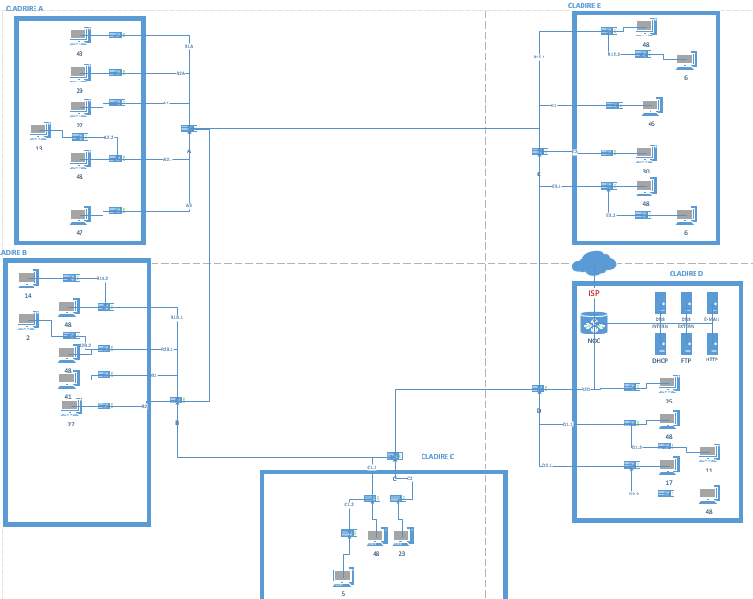

**Harta logică a reţelei**

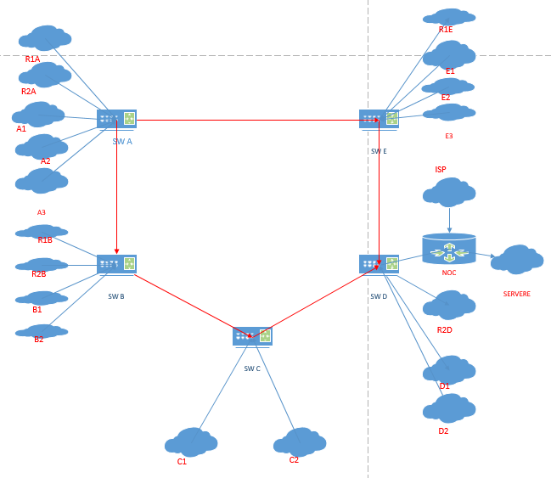

**Harta logică a serviciilor**

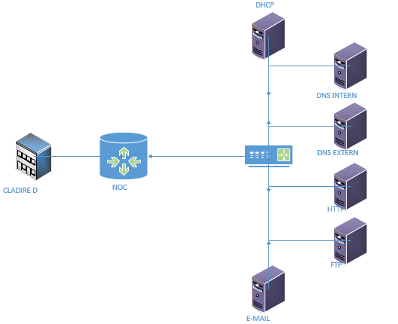

**Echipamentele utilizate**

|  |  |  |  |  |  |
| --- | --- | --- | --- | --- | --- |
|  | **Denumire echipament** | **Numar echipament** | **Amplasare echipament** | **Preţ bucată echipament RON** | **Preţ total echipament RON** |
| **Tip echipament** | Switch TP-LINK Easy Smart TL-SG108E, 8 porturi gigabit | | | | |
|  | SG108E | 32 | Switch-uri | 159,99 | 5119,68 |
| **Ofertant** | https://www.emag.ro/switch-tp-link-easy-smart-8-porturi-gigabit-tl-sg108e/pd/DVJ8DYBBM/?cmpid=97685&gclid=EAIaIQobChMI_MGp4tXR_AIVEweLCh2uZwjbEAQYAiABEgKWivD_BwE | | | | |
| **Tip echipament** | SERVER DELL R740XD 24SFF | | | | |
|  | R740XD 24SFF | 6 | Servere | 37 659,69 | 225 958,14 |
| **Ofertant** | https://servermall.com/catalog/servers/server-dell-poweredge-r740xd-24sff-5622/?utm_source=google&utm_medium=cpc&utm_campaign=EU_PerfMax_Oct_Test_3k_Euro.18523008217&utm_content=...&utm_term=&placement=.&gclid=EAIaIQobChMI3_GisNfR_AIVPxwGAB1dngDPEAQYAiABEgIZXfD_BwE | | | | |
| **Tip echipament** | Router Cisco 4000 Series, wired, port LAN 10/100/1000 x 5, port WAN 10/100/1000 x 1 | | | | |
|  | Cisco 4000 Series | 1 | Router:NOC | 17 434,99 | 17 434,99 |
| **Ofertant** | https://www.vexio.ro/routere/cisco/134823-4000-series-wired-port-lan-10-100-1000-x-5-port-wan-10-100-1000-x-1/?ref=compari&utm_source=compari.ro&utm_medium=shopping-campaign&utm_campaign=compari_shopping-click&gclid=EAIaIQobChMI7M2fwtjR_AIVmvJ3Ch1o5wOvEAQYAiABEgJIZPD_BwE | | | | |
| **Tip echipament** | CAT6 Copper Data Cable U/UTP LSZH AWG23 CPR Class Dca | | | | |
|  | LSZH AWG23 | 2 | Cablatura | 212 956,50 | 425 913 |
| **Ofertant** | https://twoosk.com/en/marketplace/product_details/43782?utm_term=&utm_campaign=Smart_Shopping_DE_New_acq&utm_source=adwords&utm_medium=ppc&hsa_acc=7162791949&hsa_cam=18275292440&hsa_grp=&hsa_ad=&hsa_src=x&hsa_tgt=&hsa_kw=&hsa_mt=&hsa_net=adwords&hsa_ver=3&gclid=EAIaIQobChMI2_SAwYjS_AIVGPl3Ch0EWAEJEAQYASABEgKJq_D_BwE | | | | |
| **Tip echipament** | Cablu retea crossover , RJ45, 0.5m, Bandridge | | | | |
|  | RJ45 | 400 | Cablatura | 5 | 800 |
| **Ofertant** | https://www.emag.ro/cablu-retea-crossover-rj45-0-5m-bandridge-bcl7400/pd/D14B01BBM/?cmpid=86912&gclid=EAIaIQobChMIsPHtyonS_AIVjNd3Ch19KQSNEAQYASABEgIYs_D_BwE | | | | |
| **Tip echipament** | Fibra optica 8 fire Single Mode F8SM,1m | | | | |
|  | F8SM | 100 | Cablatura intre Switchuri cladire | 2,99 | 299 |
| **Ofertant** | https://www.a2t.ro/retele-si-telefonie/fibra-optica-8-fire-single-mode.html?gclid=EAIaIQobChMI9JXe-YnS_AIVGQGLCh0_5wiDEAQYASABEgIgPPD_BwE | | | | |
|  |  |  |  | **Total** | **675 524,81 roni‬** |

**Fișiere de configurare**

Router NOC:

Building configuration...

Current configuration : 2946 bytes

!

version 12.2

no service timestamps log datetime msec

no service timestamps debug datetime msec

no service password-encryption

!

hostname Router

!

!

!

!

!

!

!

!

no ip cef

no ipv6 cef

!

!

!

!

!

!

!

!

!

!

!

!

!

!

!

!

!

!

interface FastEthernet0/0

no ip address

duplex auto

speed auto

!

interface FastEthernet0/0.2

encapsulation dot1Q 2

ip address 10.130.139.225 255.255.255.224

ip helper-address 10.130.142.197

ip nat inside

!

interface FastEthernet0/0.3

encapsulation dot1Q 3

ip address 10.130.138.129 255.255.255.192

ip helper-address 10.130.142.197

ip nat inside

!

interface FastEthernet0/0.4

encapsulation dot1Q 4

ip address 10.130.138.193 255.255.255.192

ip helper-address 10.130.142.197

ip nat inside

!

interface FastEthernet0/0.6

encapsulation dot1Q 6

ip address 10.130.139.129 255.255.255.192

ip helper-address 10.130.142.197

ip nat inside

!

interface FastEthernet0/0.7

encapsulation dot1Q 7

ip address 10.130.142.129 255.255.255.224

ip helper-address 10.130.142.197

ip nat inside

!

interface FastEthernet0/0.9

encapsulation dot1Q 9

ip address 10.130.139.1 255.255.255.192

ip helper-address 10.130.142.197

ip nat inside

!

interface FastEthernet0/0.10

encapsulation dot1Q 10

ip address 10.130.142.163 255.255.255.224

ip helper-address 10.130.142.197

ip nat inside

!

interface FastEthernet0/0.12

encapsulation dot1Q 12

ip address 10.130.139.65 255.255.255.192

ip helper-address 10.130.142.197

ip nat inside

!

interface FastEthernet0/0.13

encapsulation dot1Q 13

ip address 10.130.138.1 255.255.255.128

ip helper-address 10.130.142.197

ip nat inside

!

interface FastEthernet0/0.15

encapsulation dot1Q 15

ip address 10.130.142.1 255.255.255.192

ip helper-address 10.130.142.197

ip nat inside

!

interface FastEthernet0/0.16

encapsulation dot1Q 16

ip address 10.130.142.225 255.255.255.224

ip helper-address 10.130.142.197

ip nat inside

!

interface FastEthernet0/0.17

encapsulation dot1Q 17

ip address 10.130.142.65 255.255.255.192

ip helper-address 10.130.142.197

ip nat inside

!

interface FastEthernet0/0.20

encapsulation dot1Q 20

ip address 10.130.137.1 255.255.255.0

ip helper-address 10.130.142.197

ip nat inside

!

interface FastEthernet0/0.30

encapsulation dot1Q 30

ip address 10.130.136.1 255.255.255.128

ip helper-address 10.130.142.197

ip nat inside

!

interface FastEthernet1/0

ip address 47.121.51.34 255.255.255.224

ip nat outside

duplex auto

speed auto

!

interface Serial2/0

no ip address

clock rate 2000000

shutdown

!

interface Serial3/0

no ip address

clock rate 2000000

shutdown

!

interface FastEthernet4/0

no ip address

shutdown

!

interface FastEthernet5/0

no ip address

shutdown

!

interface GigabitEthernet6/0

ip address 10.130.142.193 255.255.255.224

ip nat inside

duplex auto

speed auto

!

router rip

network 10.0.0.0

network 47.0.0.0

!

ip classless

!

ip flow-export version 9

!

!

!

!

!

!

!

!

line con 0

!

line aux 0

!

line vty 0 4

login

!

!

!

end

**Switch Cladire A**

Building configuration...

Current configuration : 891 bytes

!

version 12.1

no service timestamps log datetime msec

no service timestamps debug datetime msec

no service password-encryption

!

hostname Switch

!

!

!

!

!

!

spanning-tree mode pvst

spanning-tree extend system-id

!

interface FastEthernet0/1

switchport access vlan 20

!

interface FastEthernet1/1

switchport access vlan 30

!

interface FastEthernet2/1

switchport access vlan 2

!

interface FastEthernet3/1

switchport access vlan 3

!

interface FastEthernet4/1

switchport trunk allowed vlan 2-4,6-7,9-10,12-13,15-17,20,30

switchport mode trunk

!

interface FastEthernet5/1

switchport trunk allowed vlan 2-4,6-7,9-10,12-13,15-17,20,30

switchport mode trunk

!

interface FastEthernet6/1

switchport access vlan 4

!

interface GigabitEthernet7/1

!

interface GigabitEthernet8/1

!

interface Vlan1

no ip address

shutdown

!

!

!

!

line con 0

!

line vty 0 4

login

line vty 5 15

login

!

!

!

!

End

**Switch Cladire B**

Building configuration...

Current configuration : 775 bytes

!

version 12.1

no service timestamps log datetime msec

no service timestamps debug datetime msec

no service password-encryption

!

hostname Switch

!

!

!

!

!

!

spanning-tree mode pvst

spanning-tree extend system-id

!

interface FastEthernet0/1

switchport access vlan 20

!

interface FastEthernet1/1

switchport access vlan 30

!

interface FastEthernet2/1

switchport access vlan 6

!

interface FastEthernet3/1

switchport access vlan 7

!

interface FastEthernet4/1

switchport trunk allowed vlan 2-4,6-7,9-10,12-13,15-17,20,30

switchport mode trunk

!

interface FastEthernet5/1

switchport trunk allowed vlan 2-4,6-7,9-10,12-13,15-17,20,30

switchport mode trunk

!

interface Vlan1

no ip address

shutdown

!

!

!

!

line con 0

!

line vty 0 4

login

line vty 5 15

login

!

!

!

!

end

**Switch Cladire C**

Building configuration...

Current configuration : 722 bytes

!

version 12.1

no service timestamps log datetime msec

no service timestamps debug datetime msec

no service password-encryption

!

hostname Switch

!

!

!

!

!

!

spanning-tree mode pvst

spanning-tree extend system-id

!

interface FastEthernet0/1

switchport access vlan 9

!

interface FastEthernet1/1

switchport access vlan 10

!

interface FastEthernet2/1

!

interface FastEthernet3/1

!

interface FastEthernet4/1

switchport trunk allowed vlan 2-4,6-7,9-10,12-13,15-17,20,30

switchport mode trunk

!

interface FastEthernet5/1

switchport trunk allowed vlan 2-4,6-7,9-10,12-13,15-17,20,30

switchport mode trunk

!

interface Vlan1

no ip address

shutdown

!

!

!

!

line con 0

!

line vty 0 4

login

line vty 5 15

login

!

!

!

!

end

**Switch Cladire D**

Building configuration...

Current configuration : 864 bytes

!

version 12.1

no service timestamps log datetime msec

no service timestamps debug datetime msec

no service password-encryption

!

hostname Switch

!

!

!

!

!

!

spanning-tree mode pvst

spanning-tree extend system-id

!

interface FastEthernet0/1

switchport trunk allowed vlan 2-4,6-7,9-10,12-13,15-17,20,30

switchport mode trunk

!

interface FastEthernet1/1

switchport access vlan 30

switchport trunk allowed vlan 20

switchport mode access

!

interface FastEthernet2/1

switchport access vlan 12

!

interface FastEthernet3/1

switchport access vlan 13

!

interface FastEthernet4/1

switchport trunk allowed vlan 7

switchport mode trunk

!

interface FastEthernet5/1

switchport trunk allowed vlan 2-4,6-7,9-10,12-13,15-17,20,30

switchport mode trunk

!

interface Vlan1

no ip address

shutdown

!

!

!

!

line con 0

!

line vty 0 4

login

line vty 5 15

login

!

!

!

!

End

**Switch Cladire E**

Building configuration...

Current configuration : 607 bytes

!

version 12.1

no service timestamps log datetime msec

no service timestamps debug datetime msec

no service password-encryption

!

hostname Switch

!

!

!

!

!

!

spanning-tree mode pvst

spanning-tree extend system-id

!

interface FastEthernet0/1

switchport access vlan 17

!

interface FastEthernet1/1

switchport access vlan 16

!

interface FastEthernet2/1

switchport access vlan 15

!

interface FastEthernet3/1

switchport access vlan 20

!

interface FastEthernet4/1

!

interface FastEthernet5/1

!

interface Vlan1

no ip address

shutdown

!

!

!

!

line con 0

!

line vty 0 4

login

line vty 5 15

login

!

!

!

!

end

Server HTTP:

Serverul foloseşte serviciul HTTP pentru a găzdui o multitudini de pagini web. În mod normal aceasta este accesibilă doar din interiorul reţelei folosind IP-ul serverului sau a înregistrării din serverul DNS interior.

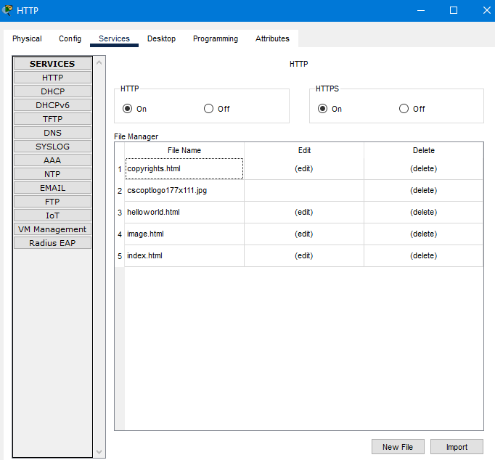

Server DNS Intern:

Serverul foloseşte serviciul DNS pentru a înregistra denumiri pentru serverul HTTP, EMAIL pentru ca acestea să fie mai uşor accesibile din interiorul reţelei.

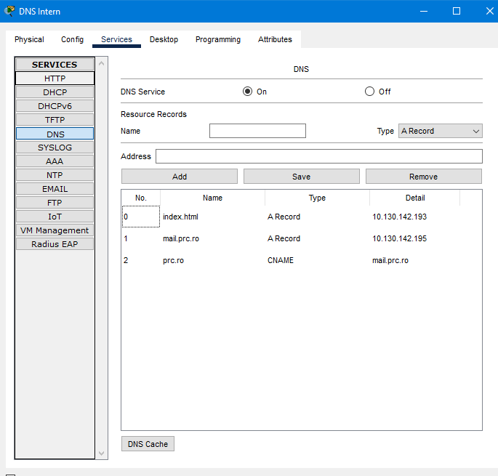

Server DNS Extern:

Serverul foloseşte serviciul DNS pentru a înregistra denumiri pentru serverul HTTP,EMAIL pentru ca acestea să fie accesibile, cu ajutorul serviciului NAT, din exteriorul reţelei.

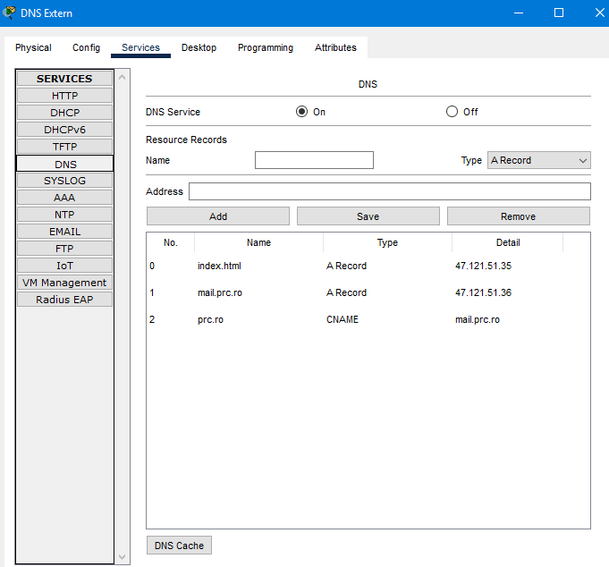

Server DHCP:

Serverul foloseşte serviciul DHCP pentru a facilita instalarea rapidă a staţiilor în cadrul subreţelelor furnizând adrese IP, măşti de reţea, adrese gateway şi adresa DNS adecvate subreţelei respective. Acest serviciu este disponibil clienţilor cu ajutorul router-ului care are setat adresa acestui server ca helper-address. Pentru a îndeplini acest scop serverul deţine liste cu adresele disponibile pentru fiecare subreţea.

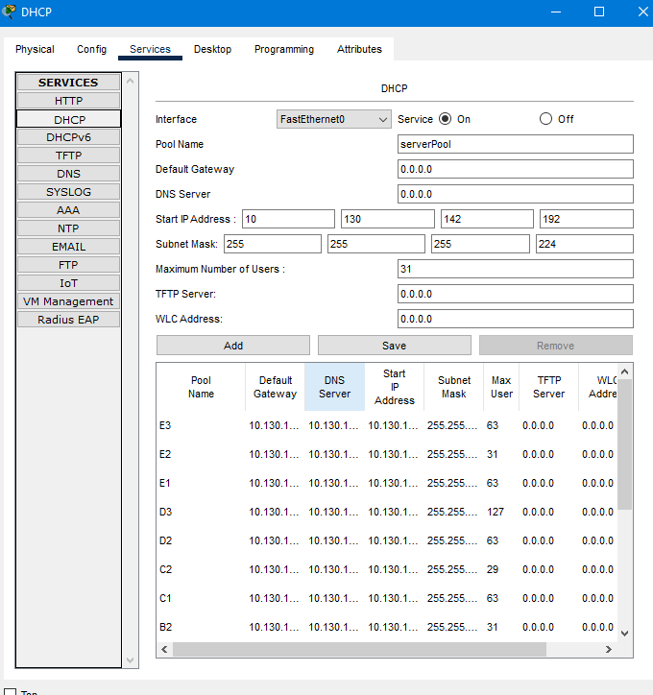

Server E-MAIL:

Serverul e-mail este folosit pentru poșta electronică. În el sunt înregistrați utilizatorii care au o cutie poștală. El poate fi accesat și din exteriorul rețelei cu ajutorul NAT-ului.

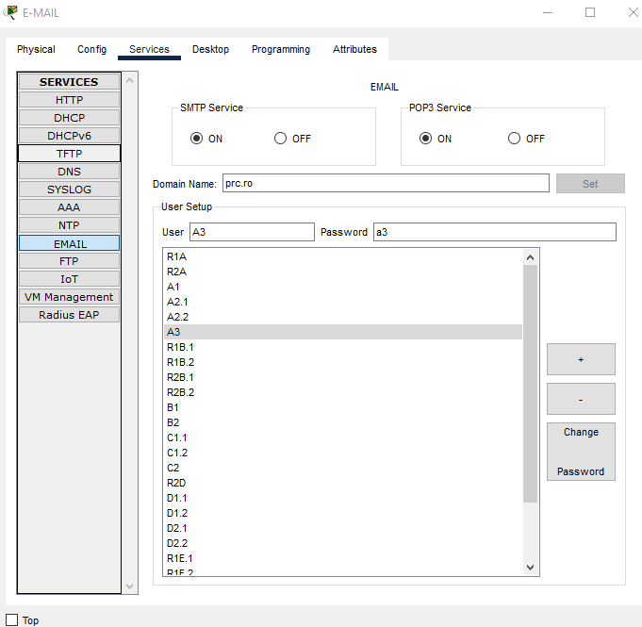

Server FTP:

Serverul FTP are o adresă de protocol de transfer de fișiere (FTP) și este dedicat primirii unei conexiuni FTP. Un server FTP are nevoie de o rețea TCP / IP pentru funcționare și depinde de utilizarea serverelor dedicate cu unul sau mai mulți clienți FTP.

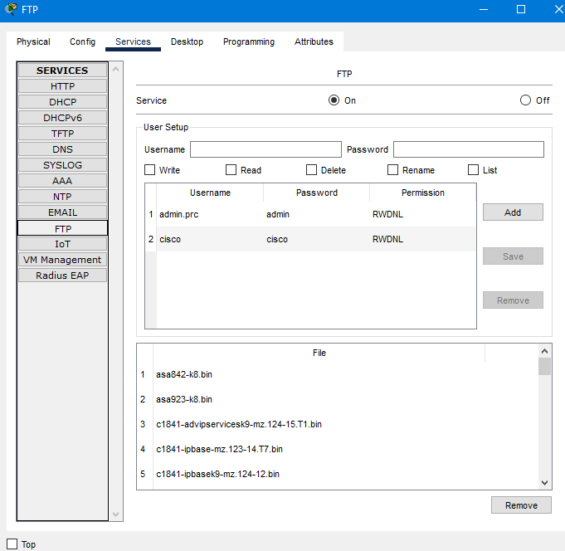

Descrierea funcţionării reţelei

Reţeaua este funcţională, fiecare staţie fiind capabilă să comunice cu orice staţie din interiorul reţelei sau din exterior. Reţeaua dispune de o pagină web pe un server HTTP care poate fi accesată din interior folosind înregistararea din serverul DNS Intern sau din exterior folosind DNS Extern si serviciul NAT.

Exteriorul poate să fie contactat şi acesta să răspundă la clienţii din interiorul reţelei, însă nu se poate iniţia o comunicare din exterior cu unul din clienţii reţelei datorită serviciului NAT. Tot datorită accestui serviciu exteriorul poate să folosească serviciul HTTP din cadrul reţelei folosind înregistrările serverului DNS exterior.

În concluzie, reţeaua satisface cerinţele de implementare fiind complet funcţională şi fiind prevăzută cu serviciile necesare efectuării operaţiunilor necesare în cadrul acesteia. Acest lucru este facilitat datorită posibilităţii de configurare rapidă a adreselor IP a clienţilor folosind serviciul DHCP.